Métodos Paralelos Multinivel

Introducción

Se consideran versiones paralelizables de solvers multigrilla adaptativos y discretizaciones adaptativas de grillas dispersas para ecuaciones diferenciales parciales elípticas.

- El método multigrilla opera en una discretización de diferencias finitas en mallas quad-tree y oct-tree, las cuales son obtenidas mediante refinamientos adaptativos de la malla.
- La discretización adaptativa de grilla dispersa también está basada en un esquema de diferencias finitas y es apropiada para problemas de altas dimensiones.

Se propone una estrategia rápida de balanceo de carga en paralelo para ambas aproximaciones. Experimentos numéricos demuestran la eficiencia y escalabilidad en paralelo de la aproximación.

Solver multigrilla

El objetivo es resolver eficientemente una ecuación diferencial parcial elíptica. La EDP es discretizada por diferencias finitas en una grilla 1-irregular quad-tree o oct-tree. La distancia al vecino es determinada por el nivel de refinamiento que comparten los nodos.

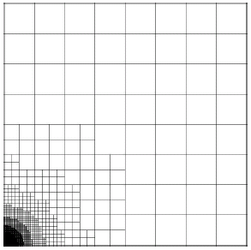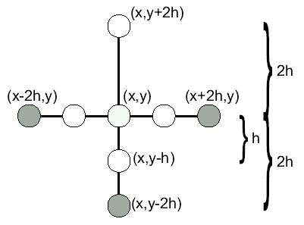

Figura 1 – Grilla quad-tree refinada adaptativamente (izquierda) y stencil de diferencias finitas (derecha)

Una versión paralela de la multigrilla multiplicativa usualmente está basada en una partición de todas las grillas anidadas. El dominio es descompuesto en varios subdominios lo cual induce particiones de todas las grillas. Cada procesador trabaja con una fracción de cada grilla. De esta manera cada operación en un nivel específico es particionada y mapeada a todos los procesadores. Además la comunicación durante las operaciones de transferencia de grilla es pequeña debido a las secuencias anidadas en un procesador. Esto significa que se deben tratar problemas globales en cada nivel los cuales son particionados a todos los procesadores. La comunicación entre grillas debe ser pequeña, por ejemplo, el número de nodos en el borde de la partición debe ser pequeño.

Grillas dispersas

La segunda estrategia de discretización que es especialmente útil para problemas de altas dimensiones son las grillas dispersas, que son un esquema de aproximación multidimensional. Además de jugar un papel importante en problemas de altas dimensiones, las grillas dispersas son también utilizadas para la solución de EDPs.
Se considerará un esquema de diferencias finitas (DF). Es más simple de implementar y aplicar a diferentes tipos de ecuaciones. Nos concentraremos en la paralelización de dicho esquema DF en grillas dispersas. La ventaja del esquema DF es la flexibilidad de la grilla.
Por supuesto la pregunta de si las grillas dispersas tienen una ventaja comparada a las grillas regulares, depende de la precisión de la solución obtenida sobre la grilla. Aun más, es de interés la complejidad del número de operaciones debido a que es un estimativo de las necesidades en tiempo de computación de un algoritmo específico.

El problema del balanceo de carga

Los métodos de elementos finitos, volúmenes finitos y diferencia finitas para la resolución de EDPs están basados en mallas. La solución es representada por grados de libertad asociados a localizaciones en la malla. Los algoritmos numéricos operan sobre estos grados de libertad paso a paso. Una forma natural de portar los algoritmos a una computación paralela es la aproximación de distribución de datos. La malla es descompuesta en varias particiones y mapeada a los procesadores de la computadora paralela. De acuerdo a esto, las operaciones sobre los datos también son particionadas. En un esquema de particionamiento se busca como objetivo tener balanceo de carga además de poca comunicación entre los procesadores.

El problema del particionamiento es NP-duro. Existen varias heurísticas basadas en conectividad de grafos o en propiedades geométricas para resolver el problema. En la práctica son conocidas heurísticas rápidas. Sin embargo, no hay mucha información acerca de la calidad de éstos métodos. Por el contrario existen ejemplos donde heurísticas particulares dan resultados muy malos.

Se propone una heurística con curvas que “completan el espacio” ya que es liviana y ayuda a simplificar la implementación de los algoritmos paralelos.

Curvas que “completan el espacio”

El término curva denota la imagen de un mapeo continuo del intervalo unidad a $ℜ^{d}$. Por razones de simplicidad nos restringimos a dominios simples. Estamos interesados en mapear:
$f:[0,1]=:I↦Ω⊂ℜ^{d}$

Una curva que “completa el espacio” puede también ser usada para realizar el mapeo inverso de un dominio $Ω⊂ℜ^{d}$ al intervalo unidad I. Esto significa que podemos mapear entidades geométricas en $ℜ^{d}$, como ser elementos o nodos, al intervalo unidimensional.
De ésta manera, podemos resolver el resultante problema de partición unidimensional: Se particiona el intervalo I en sub-intervalos disjuntos I_{j} con igual carga de trabajo obteniendo que ${}_{j}I_{j}=I$. Con lo anterior se obtiene un perfecto balanceo de carga.

Experimentos numéricos

Como casos de estudio se consideran la ecuación de Poisson y el problema de difusión de la convección. Se utiliza una discretización en diferencias finitas donde los grados de libertad están asociados con los nodos.

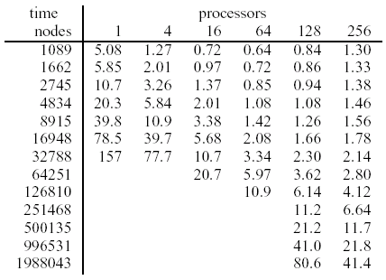

Tabla 1 – Problema de Poisson

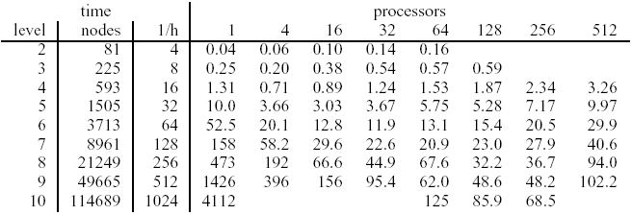

Tabla 2 – Problema de difusión de la convección

Conclusión

Hemos investigado los ingredientes básicos de un solver eficiente para EDPs elípticas. Nos enfocamos en la interrelación entre éstos ingredientes e intentamos ilustrar como pueden ser utilizados en conjunto para obtener un método paralelo multinivel adaptativo. Propusimos además la aplicación de curvas que “completan el espacio” para el balanceo de carga en la versión paralela del algoritmo.

